**Исследование продольных и поперечно-изгибных колебаний стержневых элементов конструкций**

Уравнение поперечно-изгибных колебаний стержня имеет вид

, (1)

*EJ* – жесткость сечения на изгиб;

*U*(*x, t*) – отклонение стержня;

*P*(*x, t*) – заданная поперечная нагрузка;

*ρ* – плотность на единицу сечения;

*S* – площадь сечения;

*t* – время;

*x* – координата;

*η* – упругий коэффициент распределенной опоры.

Для свободных колебаний без учета рассеяния энергии , уравнение (1) можно записать в виде

, (2)

где , .

Для установившегося режима колебаний системы, решение ищем в виде , тогда из (2) получим

, (3)

Решение (3) будем искать в виде , где , ,  – функции Крылова вида

, ,

, .

Постоянные определяются из граничных условий, приведенных в таблице

|  |  |  |
| --- | --- | --- |
| Вид заделки | Характеристика | Условия |
| защемленный | Равенство нулю прогиба и угла поворота |  |
| шарнирно-опертый | Равенство нулю прогиба и момента |  |
| свободный | Равенство нулю момента и поперечной силы |  |
| шарнирно-опертый на упругой опоре | Равенство нулю момента, поперечная сила |  |
| В виде сосредоточенной массы *m* и момента инерции *Θ* | Момент равен моменту инерции масс, сила – силе инерции массы |  |

Производные функций Крылова

|  |  |  |  |  |
| --- | --- | --- | --- | --- |
|  |  |  |  |  |
|  |  |  |  |  |
|  |  |  |  |  |
|  |  |  |  |  |
|  |  |  |  |  |

**Продольно-изгибные колебания межопорного стержня**

Рассмотрим продольно изгибные колебания стержня, расположение которого представлено на рисунке *.

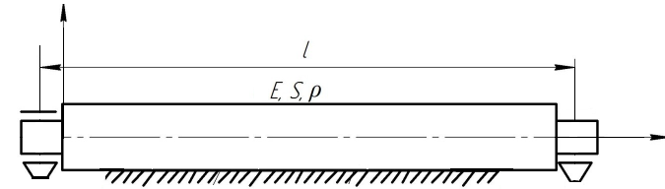

Рисунок * – Схема задачи: *Cz* – коэффициенты жесткости опорных элементов (одинаковые справа и слева), опоры неподвижны; *C0* – линейный коэффициент жесткости распределенной опоры.

Будем искать решение (3) для граничных условий шарнирного опирания на упругой опоре

; (4)

¸ (5)

Подставим  в уравнение (3) для установившегося режима колебаний. Уравнение после подстановки примет вид

.

Из граничных условий (4) получим

,

следовательно, . Остается

.

Из граничных условий (5) будем иметь

,

т.е.

,

.

Таким образом, получим систему

.

Приравняв к нулю определитель системы, подставив выражения функций Крылова и введя следующие обозначения:

, , , , –

получим следующее уравнение для определения собственных частот

.

Или

.

В случае абсолютно жестких опор ()

. У Вас посчитано!

В случае абсолютно податливых опор 

. Тоже посчитано

Из системы можно найти произвольные константы

, .

Тогда собственные колебания симметрично шарнирно опертого стержня можно описать выражением:



Это можно посчитать для модельных или приведенных дальше в таблицах параметров. Например первую и вторую моды (для 1-й и 2-й найденных частот).

В случае абсолютно жеских опор

,



.

Первую и вторую моды (для 1-й и 2-й найденных частот).

В случае абсолютно податливых опор





.

Варианты размерных значений

